|  |  |
| --- | --- |
| ***A****:* | ***Brian Reale***  *Presidente COLOSA* |
|  | ***Adolfo Lang***  *Gerente COLOSA* |
| ***Vía****:* | ***Herbert Saal***  *Coordinador QA* |
| ***De****:* | *Quality Assurance Department* |
| ***Fecha****:* | *04 de Diciembre de 2012* |
| ***Ref.****:* | *Informe**Enterprise pmSLA v.2.0.4* |
| ***Informe****:* | 00015-2012 |

1. **OBJETIVO**

El objetivo de este informe es el de presentar los resultados de los tests realizados por el departamento de Control de Calidad para el Plugin pmSLA v. 2.0.4 ; de ProcessMaker Enterprise Edition. El reporte incluye la descripción de la revisión, el testeo de las distintas versiones intermedias, las plataformas en las que fueron testeadas, los navegadores en los que se testearon y los tipos de instalaciones testeadas.

1. **DEFINICION DE TERMINOS**

* **Featured Bugs**: Son los bugs, que fueron seleccionados para ser resueltos en base a priorización realizada por los equipos de QA, Desarrollo, Soporte y Professional Services.
* **Pruebas Integrales**: Son las pruebas que se realizan a toda la herramienta mediante la ejecución y creación de procesos y revisión de la funcionalidad disponible en la aplicación. Estas pruebas buscan errores en el nuevo release del producto.
* **Failed Bugs**: Son los bugs que no cumplieron con los requerimientos, por lo que fueron rechazados por QA.
* **Passed Bugs**: Son los bugs que pasaron el control de calidad satisfactoriamente.
* **Not run Bugs**: Son los bugs que no se testean en esta versión por falta de información, por requerimiento de infraestructura adicional o por decisión de que el bug no será corregido. Este tipo de bugs pueden ser pasados a una siguiente versión.
* **New Bugs**: Son los nuevos bugs encontrados por QA, en el transcurso del testeo.

1. **ALCANCES**

Fueron testeados los procesos de prueba creados por el departamento de QA, con un total de 10 procesos, los mismos abarcan todas las posibles combinaciones que podría tener el plugin pmSLA, además de realizar las pruebas funcionales en todo el entorno que implica dicho plugin combinado con el plugin pmReport v. 1.4.20. Además se añadieron nuevos bugs los mismos fueron corregidos por desarrollo para volver a ingresar a una nueva etapa de testeo.

Este testeo se realizó sobre la version 2.0.45 de ProcessMaker core.

Cada bug se testea en tres tipos de plataformas (combinación de sistema operativo, versión de PHP, versión de MySQL), tres tipos de navegadores (IE, Firefox, Chrome), dos tipos de instalación (actualización y nueva instalación) y dos lenguajes (Ingles y Español). El siguiente diagrama muestra la combinación de estos factores usada para realizar el testeo de los bugs:

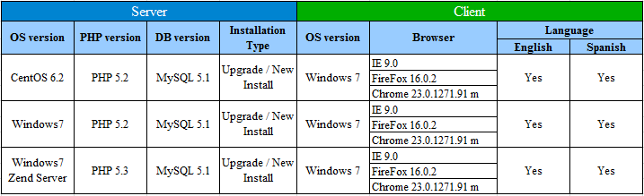

***Tabla1: Plataformas de Testeo***

Por cada bug o nueva funcionalidad se realizaron 3 (plataformas) * 3 (navegadores) * 2 (tipos de instalación) * 2 (lenguajes) = 36 tipos de pruebas.

Adicionalmente se realizaron las siguientes pruebas integrales:

|  |  |
| --- | --- |
| **Prueba Integral** | **Descripción** |
| Plugin - pmSLA | * Instalación del plugin pmSLA * Habilitado del plugin * Deshabilitado del plugin * Borrado del plugin * Copia de licencia del plugin |
| Plugin - pmReport | * Instalación del plugin pmReport * Habilitado del plugin * Deshabilitado del plugin * Borrado del plugin * Copia de licencia del plugin |
| Creación de Proceso | Prueba de la creación de un nuevo proceso de prueba.  Aplicar a los procesos diferentes tipos de derivaciones. |
| Prueba admin Settings/SLA | Prueba de la funcionalidad de la sección admin settings del plugin.  Configuración de todos los sla’s, para los 10 procesos. |
| Prueba home Report | Prueba de la funcionalidad de la sección home/Report del plugin.  Revisión del reporte generado, y cálculo del tiempo transcurrido y el cálculo de las penalidades si corresponde. |

T***abla 2: Pruebas Integrales***

1. **RESUMEN EJECUTIVO**

La versión pmSLA, fue testeado en todas las combinaciones de pruebas definidas en el punto anterior. El equipo de desarrollo entregó 4 versiones de testeo al equipo de QA.

La siguiente tabla detalla las fechas de entrega, y la cantidad de bugs testeados.

|  |  |  |  |  |
| --- | --- | --- | --- | --- |
| **Enterprise pmSLA** | **Fecha de Entrega**  **Desarrollo** | **Fecha Devolución**  **QA** | **Días de Testeo** | **Número de Bugs** |
| pmSLA v.2.0.1 | 29/10/2012 | 07/11/2012 | 5 | 17 |
| pmSLA v.2.0.2 | 20/11/2012 | 21/11/2012 | 2 | 3 |
| pmSLA v.2.0.3 | 22/11/2012 | 28/11/2012 | 2 | 2 |
| pmSLA v.2.0.4 | 29/11/2012 | 04/12/2012 | 2 | 1 |
| **Total:** |  |  | **11** | **23** |

***Tabla 3: Fechas de Entrega de versiones de testeo y número de bugs revisados***

1. **DESCRIPCIÓN DEL TRABAJO REALIZADO**

Se realizaron las siguientes actividades en el Control de Calidad del Plugin pmSLA v. 2.0.4:

* Se revisaron los procesos entregados en cada versión de testeo de acuerdo a la tabla 3. Los testeos realizados por cada proceso se detalla en la tabla 1. En total se revisaron y realizaron 10 procesos con sus respectivos requerimientos para cada proceso.
* Adicionalmente se hicieron las pruebas integrales detalladas en la tabla 2.
* Los resultados del testeo se actualizaron en el servidor de seguimiento a bugs [http://bugs.processmaker.com](http://bugs.processmaker.com/).
* En el lapso de testeo de los procesos, se encuentran otros problemas que son reportados como bugs nuevos, ver, (Anexo B). Los mismos fueron solucionados por desarrollo, para una nueva etapa de testeo .

1. **CONCLUSIONES**

Con el plugin pmSLA v.2.0.4, se testearon 10 procesos específicos para la aplicación, en la misma se identificaron diferentes problemas que fueron reportados y resueltos por desarrollo. Además de realizar los requerimientos detallados para cada proceso, los mismos que ayudaran a obtener un resultado del testeo de manera más rápida y eficiente.

Adicionalmente, se realizaron pruebas funcionales del plugin pmSLA en la version 2.0.45 de ProcessMaker en la que se detectaron diferentes problemas, los mismos se detallan en el anexo B y permiten identificar nuevos bugs, que se añadieron a la lista de bugs para esta versión.

De los 10 procesos realizados y las pruebas funcionales aplicadas a este plugin se llega a la conclusión que el plugin pmSLA versión 2.0.4, presenta estabilidad y que funcionalmente cumple con las características especificadas para el mismo.

1. **RECOMENDACIONES**

Se recomienda tomar en cuenta los siguientes puntos:

* Verificar el Time Zone configurado en el Servidor, para que coincida con la hora actual de su equipo.
* Al realizar el upgrade de ProcessMaker se recomienda limpiar cache del browser y del servidor, para asegurar el uso de la nueva funcionalidad. Para limpiar el cache use la opción Configuración / Settings / Clean Cache en el ProcessMaker. Ademas para borrar el memchache del servidor, use la siguiente opción: >rm -R -f /opt/processmaker/shared/compiled/.
* Al editar un sla y modificar tanto el tiempo de ejecución como las penalidades, estos no serán aplicados a los casos generados, sino sólo a los sla nuevos.

**ANEXO A: Lista de procesos creados para testeo**

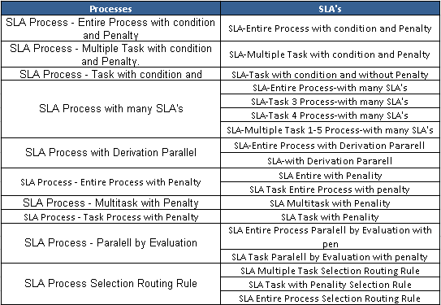

**ANEXO B: Bugs reportados y resueltos en la version 2.0.4**

|  |  |  |  |
| --- | --- | --- | --- |
| **#** | **ID** | **Descripción** | **Estado** |
| 1 | 9948 | P.M. 2.0.44: Posibilidad de importar configuración de plugin SLA | Not Run |
| 2 | 9949 | Al habilitar el plugin Simple Report, despliega un mensaje de  error y no habilita dicho plugin | Passed |
| 3 | 9965 | Error displaying reports of pmSLA plugin in Zend Server | Passed |
| 4 | 9966 | Error generating pmSLA records with cron | Passed |
| 5 | 9967 | Error displaying reports for pmSLA | Passed |
| 6 | 9969 | Double tab in pmReports for pmSLA | Passed |
| 7 | 9999 | Cuando el nombre del SLA es mayor a 50 caracteres sale  error y no permite crear el SLA | Passed |
| 8 | 10004 | P.M.2.0.44:Sugerencia de visualización de todo el título del SLA  en el reporte | Passed |
| 9 | 10005 | P.M.2.0.44: No esta calculando de forma correcta la hora que  genera el pm report, aplicando el plugin SLA | Passed |
| 10 | 10006 | En reports se generan otros SLA's que no están configurados | Passed |
| 11 | 10008 | P.M.2.0.44: Se sugiere cambiar o quitar el texto que sale en el reporte del plugin SLA | Passed |
| 12 | 10009 | P.M.2.0.44: No se esta visualizando el case history al ingresar  al SLA Report del caso | Passed |
| 13 | 10012 | P.M.2.0.44: Al cambiar el tiempo de ejecución del SLA, no se actualiza para los casos ejecutados | Passed |
| 14 | 10014 | Error de formato al querer descargar el reporte del SLA en  excel o pdf. | Passed |
| 15 | 10016 | P.M.2.0.44: Comparando Excel y PDF del SLA se evidencia  que no muestran los mismos datos, | Passed |
| 16 | 10017 | P.M.2.0.44: Cuando se tienen varios SLA's creados no realiza de forma correcta el conteo, ni en la paginación | Passed |
| 17 | 10018 | P.M.2.0.44: Cuando se escoge la opcion multiple task o Task del SLA, permite guardar el sla sin seleccionar las tareas. | Passed |
| 18 | 10112 | Se borra la configuración del SLA al deshabilitar el plugin pmSLA | Passed |
| 19 | 10113 | No abre el reporte en PDF con el plugin SLA | Passed |
| 20 | 10114 | Cuando se crea varios SLA, no se visualiza en el listado | Passed |
| 21 | 10120 | Al deshabilitar y habilitar nuevamente el plugin SLA no se ve lo  reportes | Passed |
| 22 | 10121 | al instalar el enterprise en el servidor de windows sale un error | Passed |
| 23 | 10130 | Al verificar las penalidades con el plugin SLA, PM calcula los segundos pero en el tiempo excedido debería verse | Pending |